臺北市老松國小104學年度領域備課社群活動紀錄〈四〉

學校名稱 | 臺北市萬華區老松國小
學習領域 | □語文□英文□數學□社會□自然☑健體□藝術□綜合
備課活動日期/備課地點 | 104年12月16日 時間：13:30 ～ 15:00 備課地點：大辦公室
共同備課主題 | 【結合食安議題：營養教育主題】-教學設計
社群夥伴(簽到) | 黃世輝、潘建勳、王志秀、林伯威、呂慧娟、賴盈秀、劉芳雯  ----------------------------------------------------------
記錄人員 | 黃世輝(分享人：林伯威老師)
備課活動紀錄 | （一）資料蒐集  在設計教學課程前，閱讀營養相關文獻資料，整理國小營養教育的核心概念，接著依據九年一貫健體領域中第二階段(四、五、六年級)「人與食物」的課程內容與營養教育相關的能力指標進行課程設計。其適合國小六年級相關概念包含，1.食物的分類與功用及其來源、2.營養素的分類與功用及其來源、3.食物與健康、4.均衡的飲食、5.良好的飲食習慣、6.菜單規劃與設計、7.食品的選購與保存。配合健體領域進行營養教育。根據上述的教學概念，分析教學內容如表1所示。  表1營養教育內容分析  （二）課程設計  根據上述的內容分析所示，研究者訂出「飲食天地、健康密碼、小小營養師、食品糾察隊、小小廚師」五個教學單元，其課程目標及主要概念內涵說明如下表：  表2營養教育課程設計  （三）教學設計  以合作學習的方式進行分析、整合、評鑑的高階思考，並透過完成任務的方式，增加上課的趣味性與挑戰性。如表3  表3教學任務活動設計  根據上述任務的設定及合作學習模式，課程內容如下：  表4教學設計  （五）教學網頁設計  根據表4課程設計方案製作教學網頁，教學網頁分成學生業和教師頁，學生頁中有「簡介」、「任務」、「過程&資源」、「評量」、「結論」五個部份，教師頁有「簡介」、「教案」、「參考資料」、「結論」四個部份，圖1為網站架構圖。  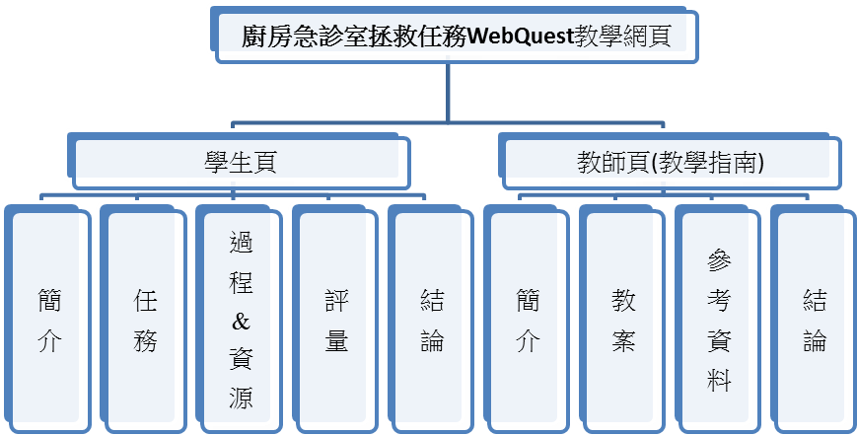  圖1網站架構圖  （六）網站架構設計網頁，將網頁畫面擷取如圖所示。  圖2網頁截圖-首頁  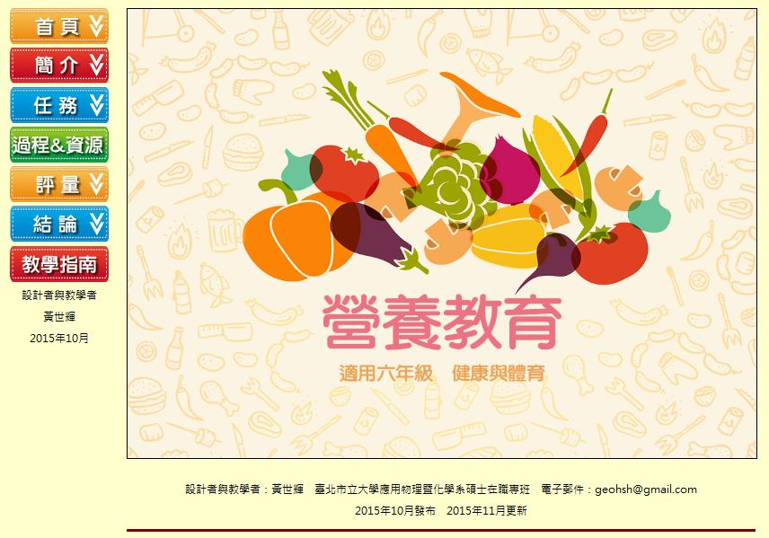  圖3網頁截圖-簡介1  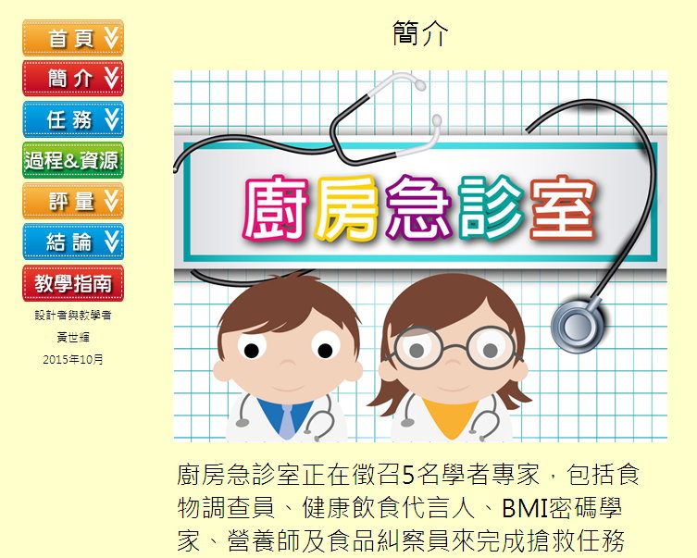  圖4網頁截圖-簡介2
  營養教育概念 | 能力指標 | 補充說明
  1.食物的分類與功用及其來源。  2.營養素的分類與功用及其來源。  3.飲食與健康。  (食物日需量、BMI)  4.均衡的飲食。  5.良好的飲食習慣。  6.食品的選擇與保存。  7.菜單的設計與製備。 | 2-2-1 瞭解不同的食物組合能提供均衡的飲食。  2-2-2 瞭解營養的需要量是由年齡、性別及身體活動所決定。  2-2-4 運用食品及營養標示的訊息，選擇符合營養、安全、經濟的食物。  2-2-5 明瞭食物的保存及處理方式會影響食物的營養價值、安全性、外觀及口味。 | 1.指出食物多樣化的重要性且能夠吃足量的主食。  2.運用每日飲食指南的食物類別及分量來選擇食物。  3.計畫符合均衡膳食觀念的飲食。  4.敘述主要營養素的功能及辨識各種營養的主要來源。  5.解釋營養素在生長、活動中的重要性及不同需要量的因素。  6.認識營養不良及其所造成的健康問題。  7.確認自己應對食物選擇負責任的重要性。  8.明瞭食品包裝上的營養標示內容，選擇符合營養的食物。  9.認識食品標示及優良食品標誌等營養訊息，選擇安全、營養的食物。  10.不買、不吃標示不全的食品，以保障消費者權益。
  主題 | 單元 | 課程目標 | 主要概念
  營養教育 | 飲食天地 | 1.瞭解六大類基本食物及提供營養與熱量。  2.歸納食物的分類。  3.知道什麼是均衡的飲食。 | 1.食物的分類與功用及其來源。  2.均衡的飲食。
  營養教育 | 健康密碼 | 1.能計算身體質量指數（BMI）。  2.知道自己的體位（過輕、正常、過重、肥胖）。  3.認識營養不良所造成的健康問題（含體重過重、過輕、疾病）。  4.知道攝取足夠每日所需的食物量（簡稱日需量）。 | 1.飲食與健康。(日需量、BMI)  2.良好的飲食習慣。
  營養教育 | 小小營養師 | 1.認識食物所含的各種營養素。  2.認識食物中六大營養素(醣類、脂質、蛋白質、礦物質、維生素及水)的功能與來源。  3.認識飲食、營養和疾病的關係。  4.明瞭各種營養素過多或不足對健康的影響。 | 1.營養素的分類與功用及其來源。  2.飲食與健康。
  營養教育 | 食品糾察隊 | 了解食品標示的意義及選購食品的方法。 | 食物的選擇與保存。
  營養教育 | 小小廚師 | 根據個人健康狀況、用均衡的飲食觀念，設計一天份的菜單(包括早餐、午餐及晚餐) 。 | 菜單的設計與製備。
  廚房急診室拯救任務—(取得營養五關認證後搶救胖虎)
  營養教育單元名稱 |  | 任務 | 探索活動
  單元1 | 飲食天地 | 子任務1 | 食物調查員
  單元1 | 飲食天地 | 子任務2 | 健康飲食代言人—  製作【新聞稿】後上台召開記者會
  單元2 | 健康密碼 | 子任務3 | BMI密碼學家—  製作【健康護照】
  單元3 | 小小營養師 | 子任務4 | 小小營養師—  完成【營養素海報設計】後上台呈現
  單元4 | 食品糾察隊 | 子任務5 | 食品糾察隊
  單元5 | 小小廚師 | 子任務6 | 廚房急診室/搶救胖虎—  完成【小胖診斷書】及【搶救計劃書】
  組成要素 |  | 課程內容
  簡介 | 名稱 | 廚房急診室拯救任務
  簡介 | 說明 | 全班分組並介紹WebQuest的教學網站及使用方法。  引起動機：播放與飲食肥胖疾病相關的影片新聞。
  簡介 | 情境描述 | 以胖虎求救引起探究動機，讓學生扮演拯救者，取得五顆星認證後，組成營養廚師聯盟，最後進入廚房急診室探究原因搶救胖虎。
  子任務一 | 名稱 | 食物調查員—完成【食物調查】學習單
  子任務一 | 作業 | 【食物調查員】小組合作學習單1  1.調查組員喜歡吃的食物  2.分析各種食物的共通性，並把食物分類  3.調查每一大類食物對人體有何幫助(功能)
  子任務一 | 過程 | 小組合作進行網路探索活動，並完成食物調查學習單。
  子任務一 | 資源 | 【網站】：董事基金會-食物類別功能與來源http://nutri.jtf.org.tw/index.php?idd=1&aid=3&bid=203&cid=21
  子任務一 | 評量 | 根據教師觀察與小組討論紀錄表對分組學習情形加以評分。  教師對食物調查員學習單加以評分。
  子任務二 | 名稱 | 健康飲食代言人—製作【新聞稿】後上台召開記者會
  子任務二 | 作業 | 【健康飲食新聞稿】小組合作學習單2  1. 每一大類都包含哪些食物，分別舉出5種以上的生活實例說明。  2. 怎麼搭配六大類食物達到均衡的飲食。
  子任務二 | 過程 | 1.小組合作進行網路探索活動，並完成食物調查學習單。  探索重點:衛福部國民健康署公布之新版每日飲食指南手冊。  2.製作健康飲食新聞稿後上台發表。  每組5分鐘，各組派一名記者準備一題發問，答對獎勵  3.票選最佳健康飲食代言人。
  子任務二 | 資源 | 【網站】：衛福部國民健康署公布之新版每日飲食指南手冊http://health99.hpa.gov.tw/media/public/pdf/21733.pdf
  子任務二 | 評量 | 根據教師觀察與小組討論紀錄表對分組學習情形加以評分。  教師對健康飲食新聞稿學習單加以評分。  教師與同儕共同對報告加以評分。
  子任務三 | 名稱 | BMI密碼學家—完成【BMI健康護照】學習單
  子任務三 | 作業 | 【BMI健康護照】學習單3 (每人)  1.填寫年齡、體重、身高、計算BMI、判斷體位、分析原因  2.你每天需要多少熱量、建議每日飲食建議攝取量。  全穀根莖類（碗） 豆魚肉蛋類（份） 低脂乳品類（杯）  蔬菜類（碟） 水果類（份） 油脂與堅果種子類（ 份）  食用油 (植物油 )（茶匙） 堅果種子（份）
  子任務三 | 過程 | 1.小組合作進行網路探索活動，並完成BMI健康護照學習單  探索重點:  衛福部國民健康署公布之新版每日飲食指南手冊  台中市營養教育網(營養算一算/營養快訊)  2.分析造成你的體重太瘦、過重、肥胖的可能原因是甚麼。
  子任務三 | 資源 | 【網站】：  - 衛福部國民健康署公布之新版每日飲食指南手冊http://health99.hpa.gov.tw/media/public/pdf/21733.pdf  2. 台中市營養教育網(營養算一算/營養快訊)  http://140.128.171.15/BMIChildren.aspx?appname=BMIChildren
  子任務三 | 評量 | 根據教師觀察與小組討論紀錄表對分組學習情形加以評分。  教師對BMI健康護照學習單加以評分。
  子任務四 | 名稱 | 小小營養師—完成【營養素海報設計】後上台呈現
  子任務四 | 作業 | 【營養素海報設計】小組合作學習單4  【六大營養素學習單】學習單5(個人)  醣類、脂肪、蛋白質、維生素、礦物質、水
  子任務四 | 過程 | 1.選定六大營養素其中一個主題：  2.以小組分工合作的方式（小組成員工作分派）：  資料搜尋、歸納整理、設計海報、報告方式等等  3.海報內容：功能、過多症、缺乏症、主要食物來源  4.進行小組調查活動：  5.歸納整理後每組依主題設計一張海報  （包括營養素的功用與來源，過多或不足時對健康的影響，並要註明資料來源，如：網站名稱、參考書籍、醫師、營養師…等）  6. 設計小組報告呈現的方式（4- 5分鐘）（演講，演戲…等）
  子任務四 | 資源 | 網站：健康大作戰http://www.happy543.com.tw/health/index.html
  子任務四 | 評量 | 根據教師觀察與小組討論紀錄表對分組學習情形加以評分。  教師對六大營養素海報設計及報告加以評分。  教師與同儕共同對報告加以評分。
  子任務五 | 名稱 | 食品糾察隊—完成【食品糾察隊】學習單
  子任務五 | 作業 | 【食品糾察隊】小組合作學習單6
  子任務五 | 過程 | 1.超市買東西要注意哪些事情，才能買得安心、吃得健康？  2.購買包裝食品時，包裝上應該要有哪些中文標示？  3.國家認證的食品標章有那些？  4.請說出如何避免購買到黑心食品？  5.小組討論最喜歡吃的兩種食物，並說明購買地點及符合那些購買原則：  6.小組報告  探索重點:探究購買之食品是否可以安心食用。如何判定。
  子任務五 | 資源 | 網站：  衛福部食藥署http://www.fda.gov.tw/TC/Promotional.aspx?cid=437  (食品標示新制上路)  董氏基金會http://nutri.jtf.org.tw/index.php?idd=1&aid=41
  子任務五 | 評量 | 根據教師觀察與小組討論紀錄表對分組學習情形加以評分。  教師對小組合作學習單6加以評分。  教師與同儕共同對報告加以評分。
  子任務六 | 名稱 | 廚房急診室/搶救胖虎—完成【胖虎診斷書】及【搶救計劃書】
  子任務六 | 作業 | 廚師聯盟搶救小胖大作戰(小組)  【胖虎診斷書】小組合作學習單7  【搶救計劃書】小組合作學習單8  1.指定搶救對象-胖虎為設計對象(診斷體位、日需量、飲食行為)  2.設計菜單設計(包含熱量計算、符合均衡飲食觀念)  3.提供建議
  子任務六 | 過程 | 1.診斷階段(診斷體位、日需量、飲食行為)  (1)BMI重量分析：肥胖或是過瘦。  (2)熱量分析：熱量有無超標。  胖虎一天吃的食物熱量與標準熱量。  (3)飲食行為分析：不均衡  先把胖虎一天吃的食物分類至六大類食物。  是否符合正確比例(每日飲食指南)、吃零食喝飲料。  2.搶救階段  替胖虎設計符合熱量標準與均衡飲食的菜單。  提供飲食建議：減少外食、少吃零食、喝飲料  3.小組分享
  子任務六 | 資源 | 自行完成
  子任務六 | 評量 | 根據教師觀察與小組討論紀錄表對分組學習情形加以評分。  教師對學習單7、8加以評分。  教師與同儕共同對報告加以評分。
  結論 |  | 恭喜大家順利完成廚房急診室徵召與搶救小胖的任務，這次的學習活動目的是使小朋友能夠運用網路上的學習資源，透過互助合作進行資料的收集與整理，從不同的角度來分析問題，用自己的話報告簡報，將網路上的知識吸收內化後找尋解決的辦法，將學到的營養知識落實在日常生活中，身體力行健康的飲食行為。
四  附件  資料  (照片  或  補充資  料) | 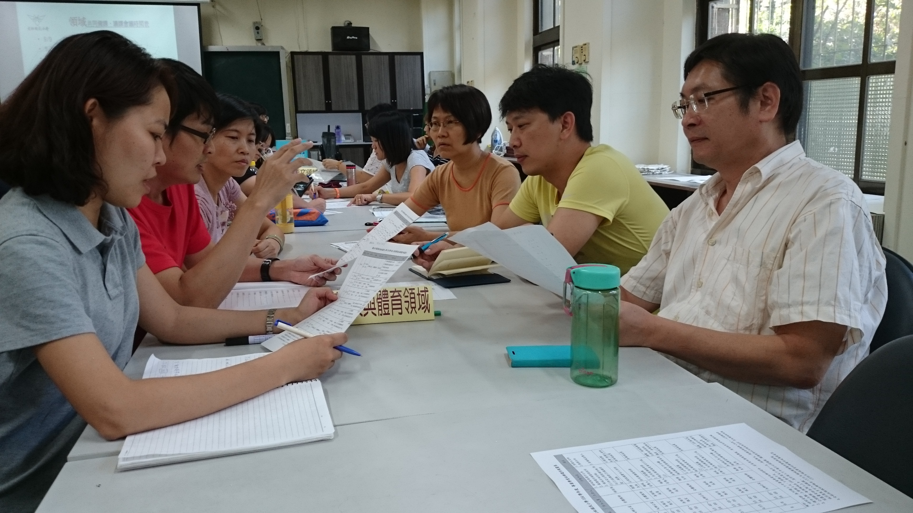 | 